**三维标注工具使用说明**

## 功能说明

三维标注工具主要基于三维点云数据（PCD文件），标注标识牌、红绿灯、障碍物等物体。标注形式主要是三维box、三维line来表示物体。标注方式为框选、点选空间中的点，生成三维的几何图形，结合属性赋值等，完成对物体的三维表达。

## 和二维绘图工具的关联

### 三维工具入口

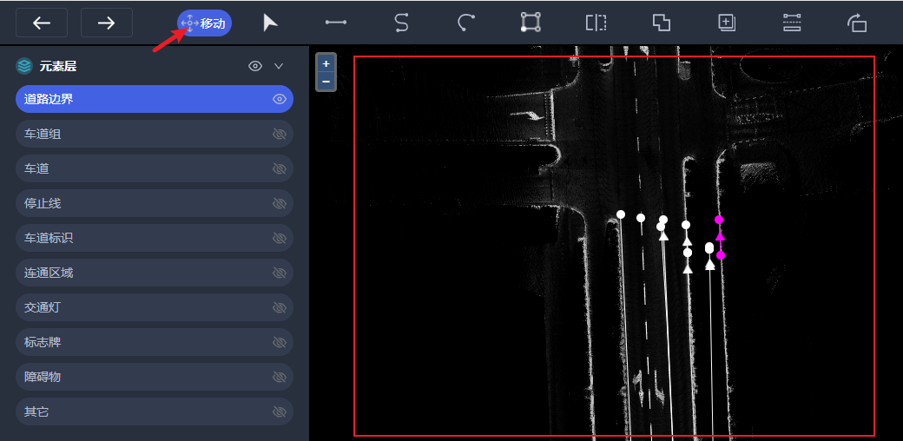

在二维工具中，在选定 “移动” 工具的前提下。在 二维点云瓦片图上的任意位置进行“双击”，即可打开 三维标注工具。

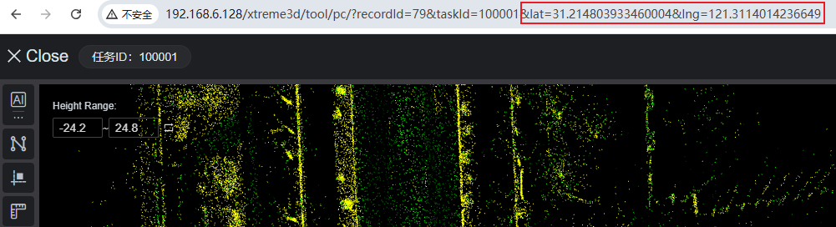

打开三维工具后，通过地址栏中的坐标信息（即二维工具中点击的位置），加载该坐标周围的瓦片数据。

### 三维数据二维展示

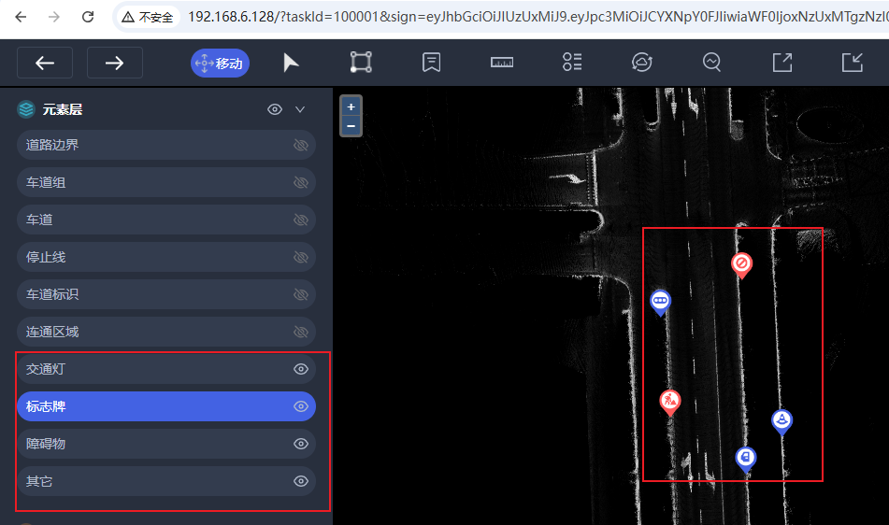

三维工具中标注的数据，在二维工具中以 图标的形式 展示，图标的位置为 标注的 box 或 line 的中心点对应的二维坐标。

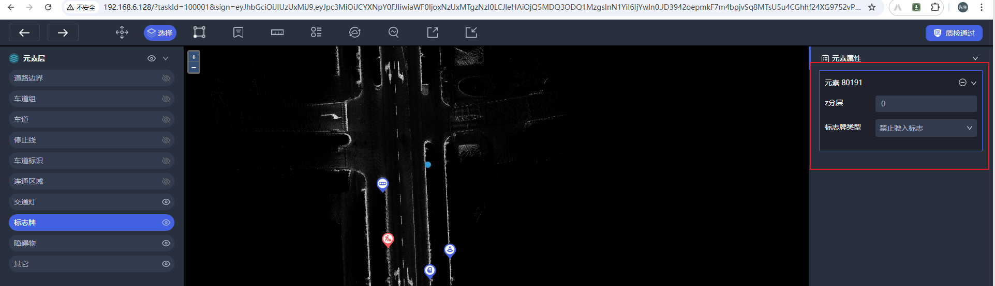

选中图标后，右侧会展示三维标注物体对应的属性。

## 使用手册

### 点云加载

进入三维工具后，默认只加载地址栏中坐标周边的点云。需要查看更多点云，可以手动加载。

* 第一步：点选工具栏中的地图加载工具 Move Map，进入移动地图的模式。

点击后，地图禁止缩放、旋转等操作，只可基于XY轴进行平移。

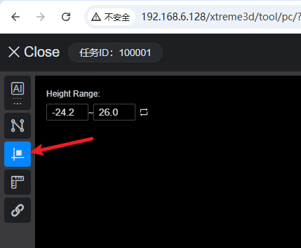

* 第二步：在三维点云上，长按“鼠标右键”，根据需要进行上下左右等方向的移动。鼠标右键 松开后，以当前视图的中心点为基准加载周边的点云数据。
* 第三步：需要的点云加载完成后，再次点击 Move Map，退出移动地图模式。此时点云视图恢复正常操作，即可 旋转、缩放、平移等。

**注意：**

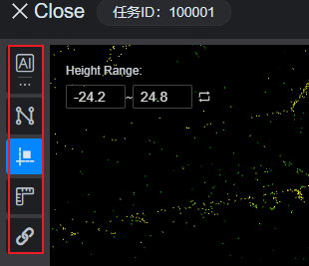

这几个工具互斥，每次只能使用一个工具进行操作。

### box标注

标注前，先选择分类。

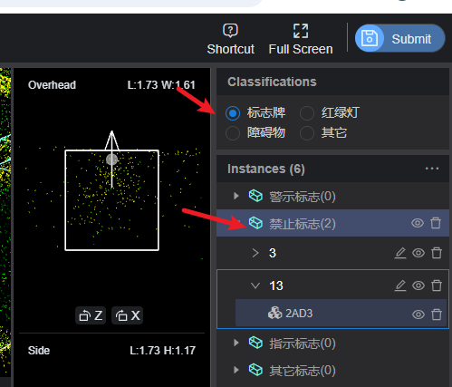

* 第一步：点击box标注按钮。

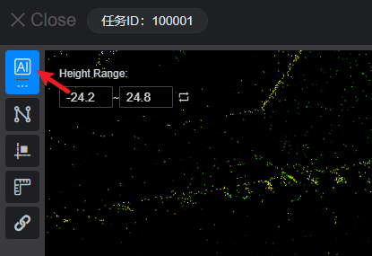

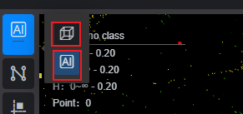

Box 标注分为 自定义标注 和 AI标注，默认为 AI 标注。

* 第二步：在点云上进行选点，生成 Box。

**自定义标注：**

通过左键在点云上点击三个点，生成 Box。

如下图 鼠标左键单击1位置，鼠标左键单击2位置，选取第三个点时 使用鼠标左键双击，完成选点，并创建 Box。

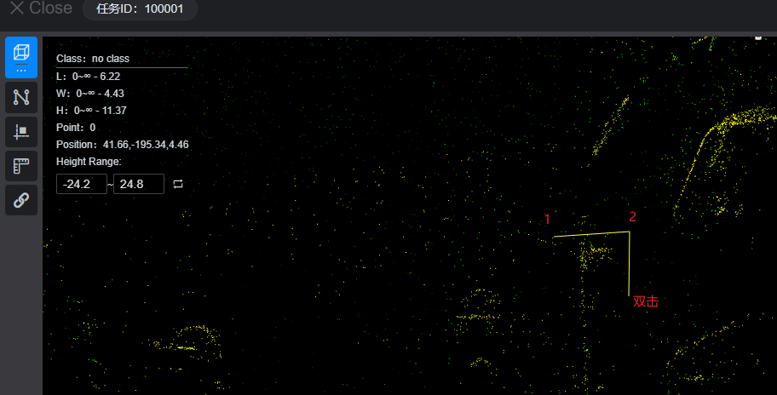

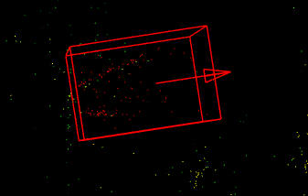

**AI标注：**

在点云上，找到需要标注的物体，在物体上 长按左键 拖动出一个矩形。

松开左键，系统便会创建一个包含物体的 Box。

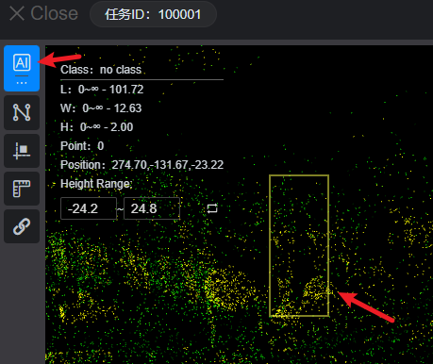

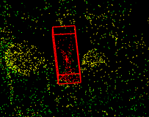

**注意：**

绘制时，尽量移动视角至 物体前方没有遮挡物。

如下图，标注图中的物体。

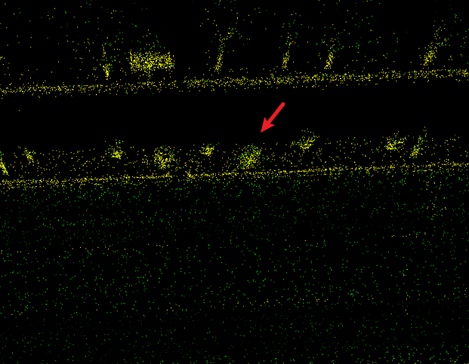

最好使用 顶视角，如下图

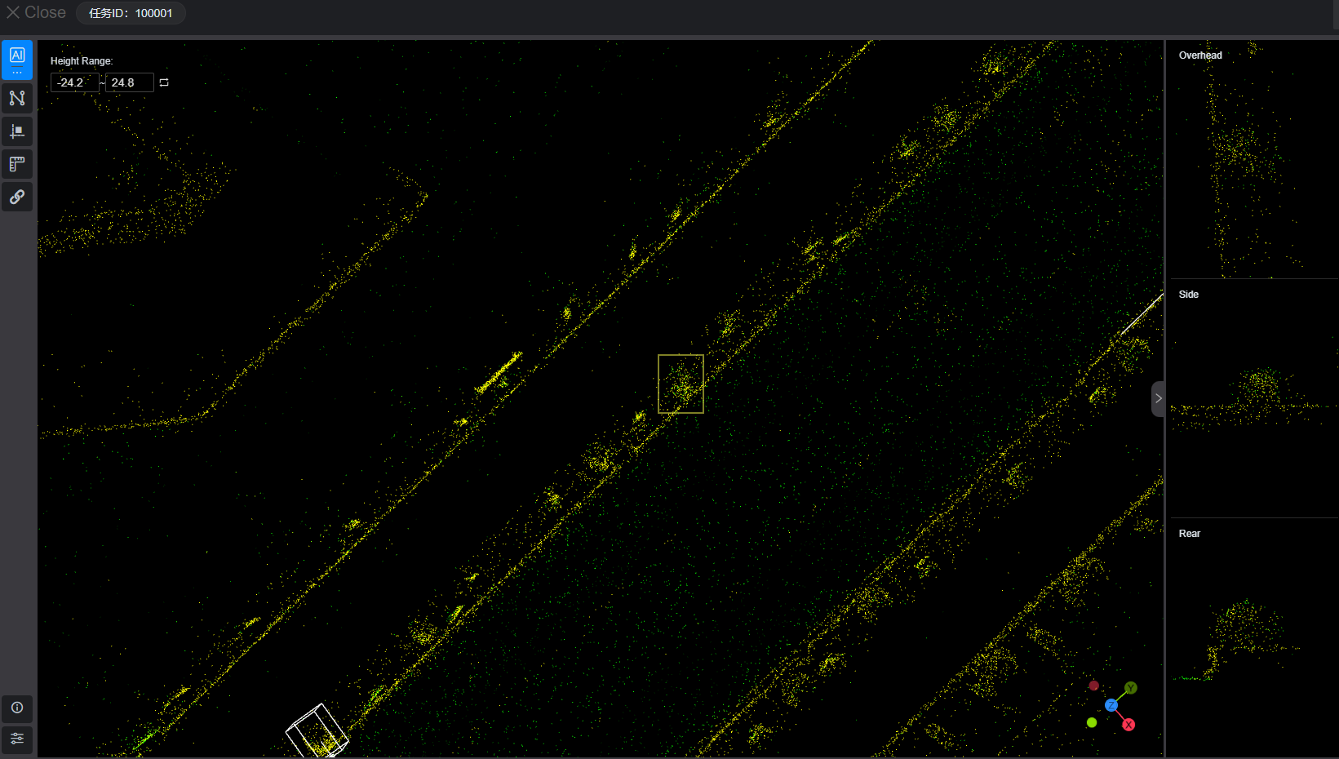

或者使用 斜视角，如下图

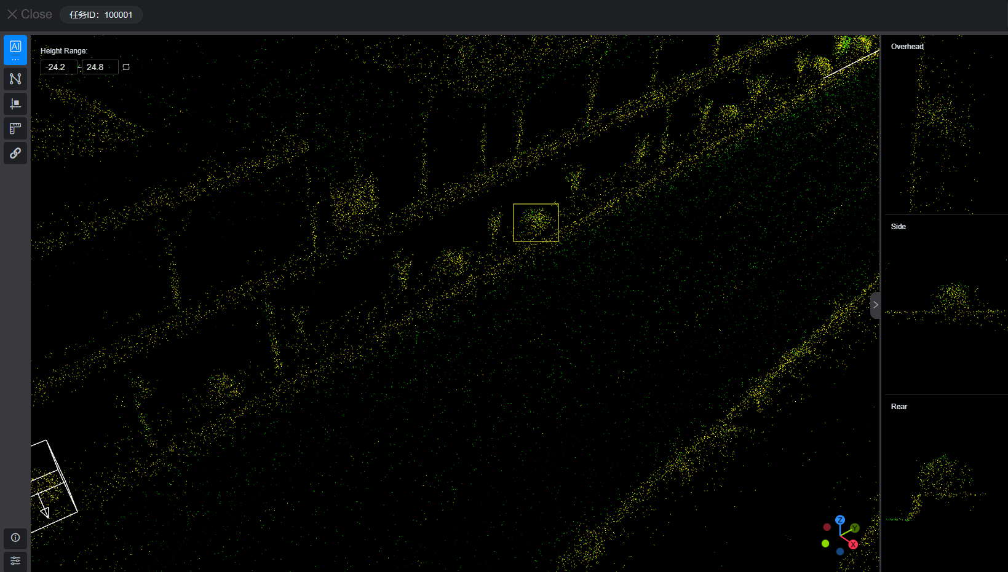

或者使用 侧视角，如下图

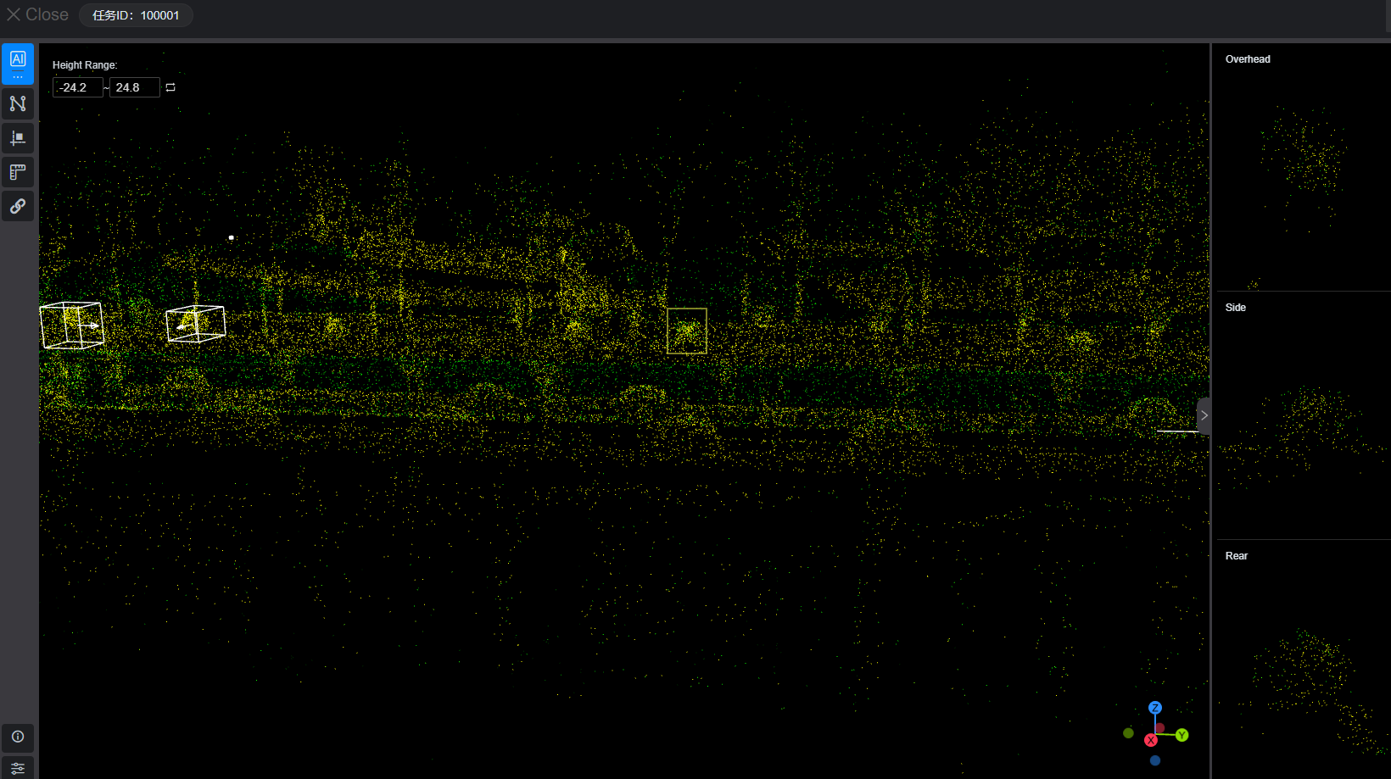

**视角的选择原则，尽量避免 物体前有其他点云的遮挡。**

* 第三步：设置分类及属性

Box 生成后，右下角会弹出，属性选择框。如下图，按需要进行选择即可。

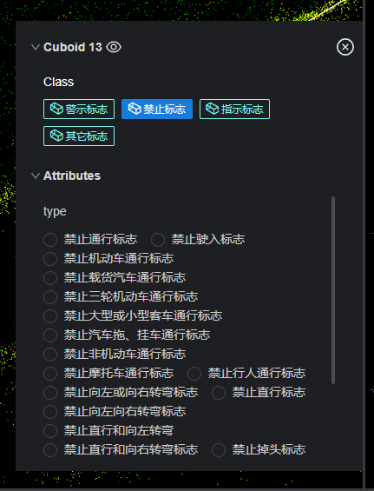

还可以点击右侧的编辑按钮，主动打开属性选择框。如下图

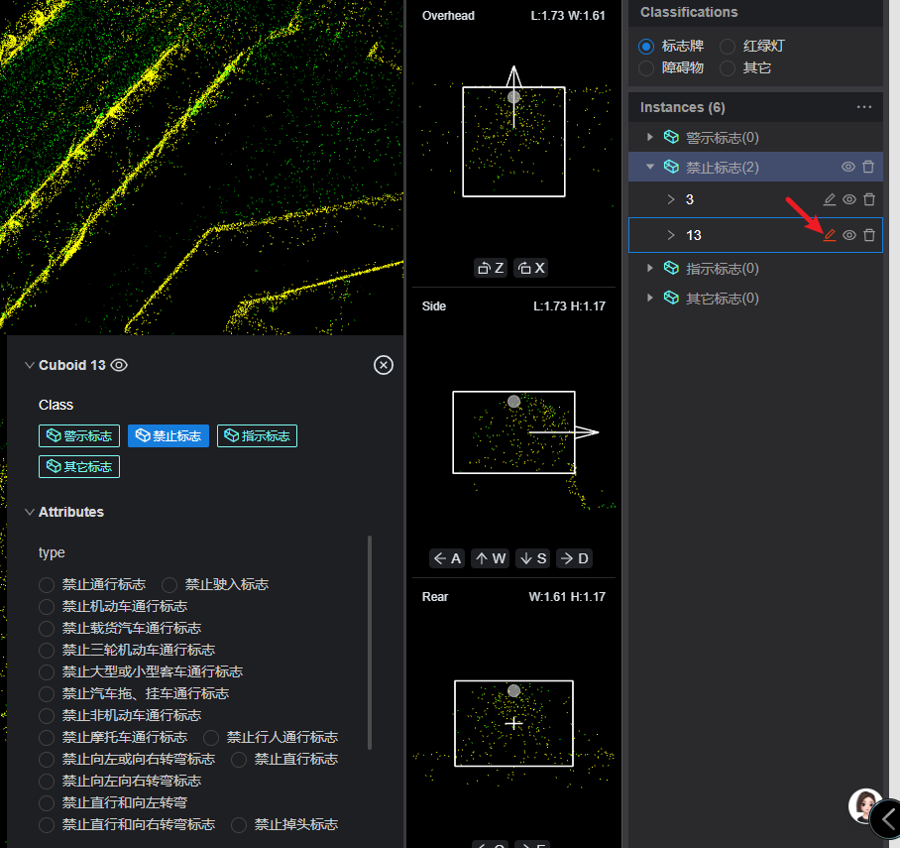

* 第四步：Box 调整

在物体上，左键单击 选中物体，或 在右侧 物体列表中，点击选中物体。

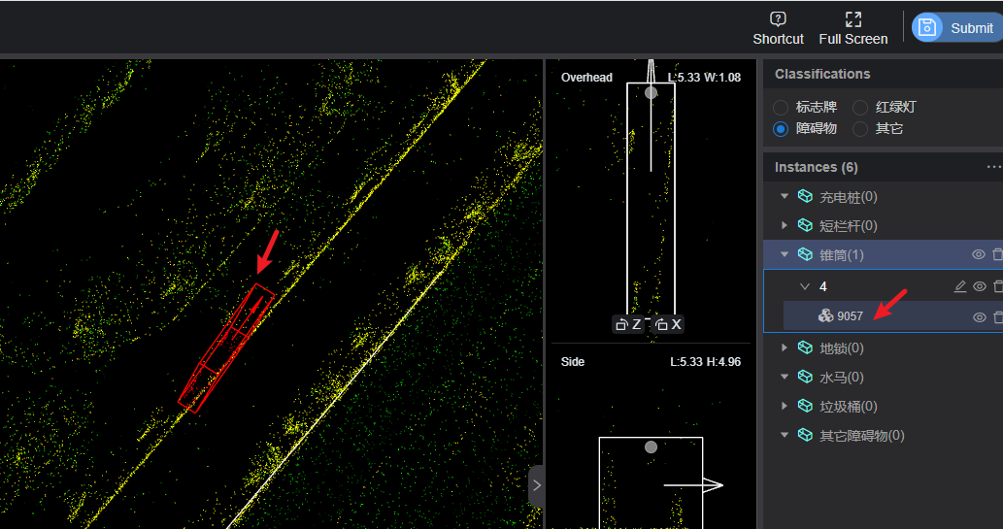

选中物体后，可在下图位置中，对Box进行不同视角下的移动、缩放、平移等操作。

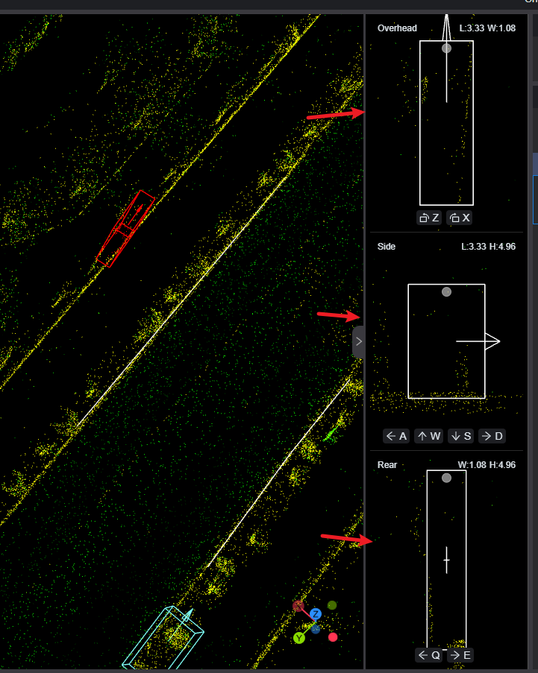

* 第五步：Box的删除

选中物体后，按 Del 键，或 右侧 物体列表中的 删除 图标，对物体进行删除。

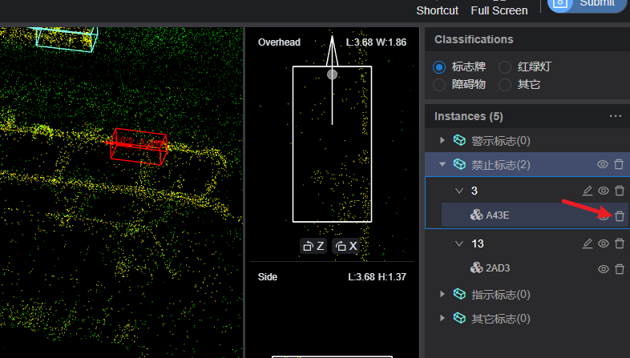

* 第六步：保存标注的数据

直接按 Ctrl + S ,或者点击 右上角的 Submit 按钮，进行数据的保存。

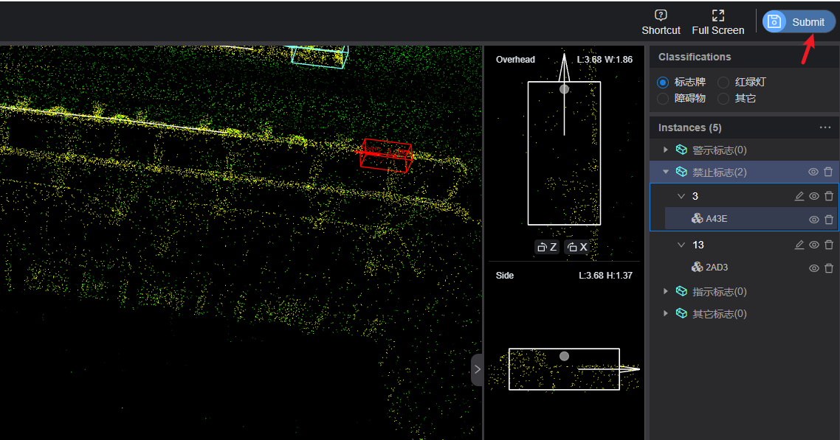

页面上看到 Save Success 说明保存成功。

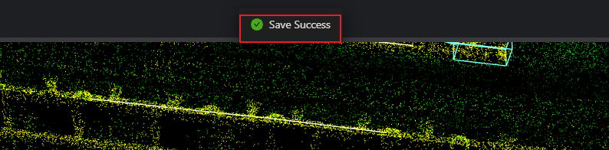

### line标注

* 第一步：点击 line 工具

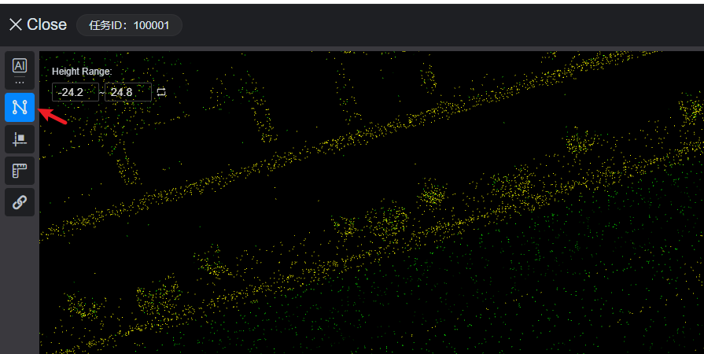

* 第二步：使用左键沿着需要标注的物体点击，生成line

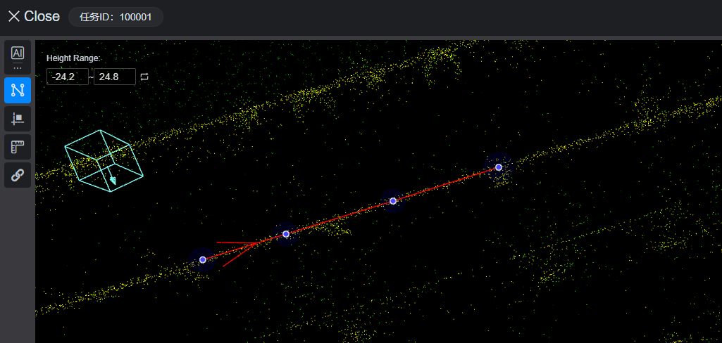

* 第三步：调整line上的节点

视图尽量放大一些，点击需要调整的节点

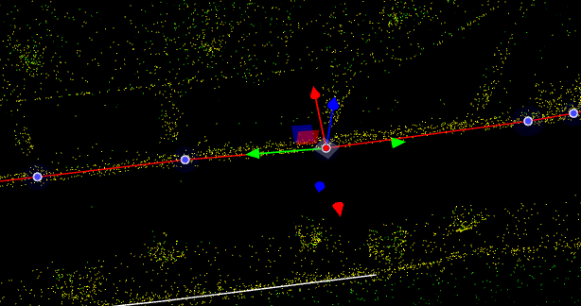

选中节点后，可以按 Del 删除节点，

也可以使用调整工具，沿着XYZ方向拖动，调整节点的位置。

鼠标靠近箭头，即可显示当前调整的方向轴。

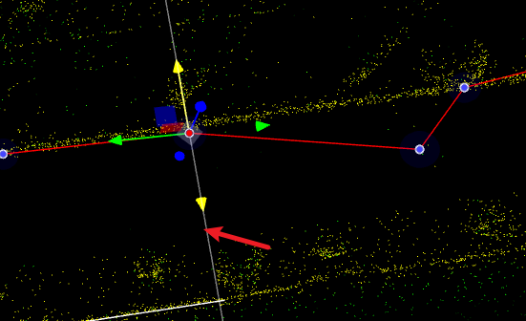

* 第四步：绘制结束

Line 整体调整完成后，按下 空格 键，即结束绘制。

* 第五步：属性赋值

和 box 操作一样，在弹出的属性框中，进行属性的赋值。

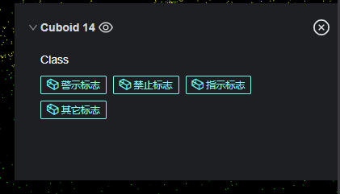

* 第六步：保存标注的数据

同 Box, 直接按 Ctrl + S ,或者点击 右上角的 Submit 按钮，进行数据的保存。

**对已经绘制完成的 line 的修改：**

第一步：先选中 line

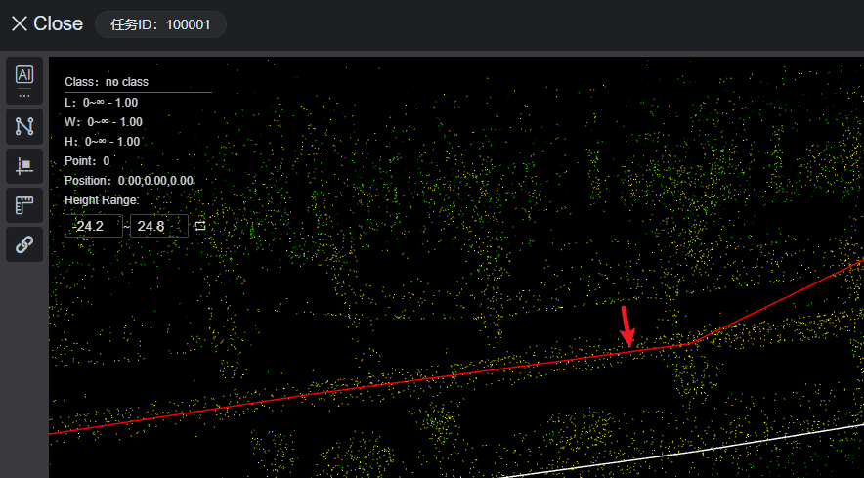

第二步：点击 line工具

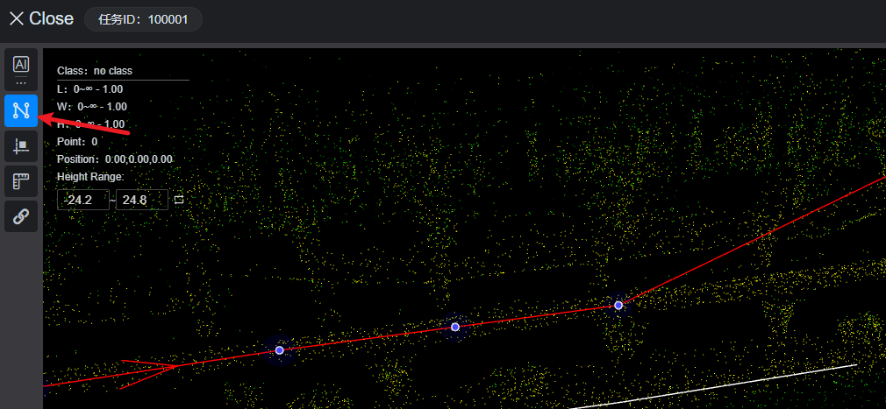

第三步：对line进行调整

1. 调整节点,选中节点，进行XYZ方向的移动
2. 删除节点，选中节点 按 Del 删除节点
3. 增加节点，在线上需要增加节点的位置，按 Ctrl+S 增加节点。
4. 延伸线的长度，直接 左键 点选新点，增加线的长度。

第四步：按空格结束调整

### 三维测量

第一步：选中测量工具

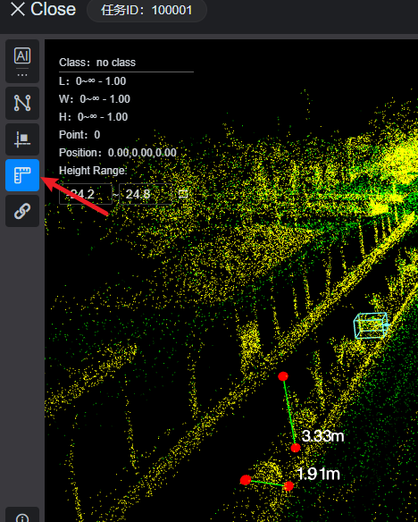

第二步：在需要测量的物体上，选取两个点。左键点击生成第一个点，再次点击生成第二个点，并同时生成两点间的连线，以及标注连线的长度。

第三步：测量完成再次点击 测量工具。即可清除测量数据。

### 图片展示

第一步：点击图片展示工具，即可展示图片对应的坐标点。

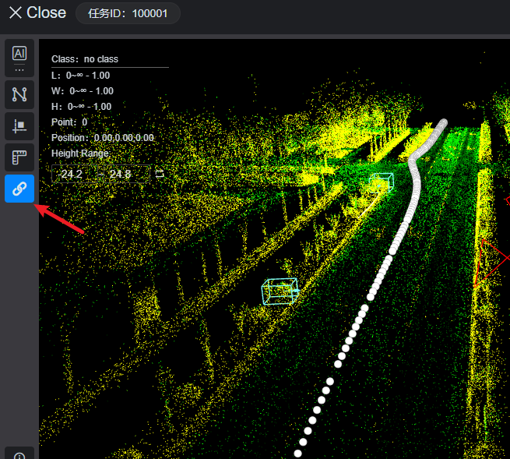

第二步：点击坐标点，即可展示点位对应的前后视图片。

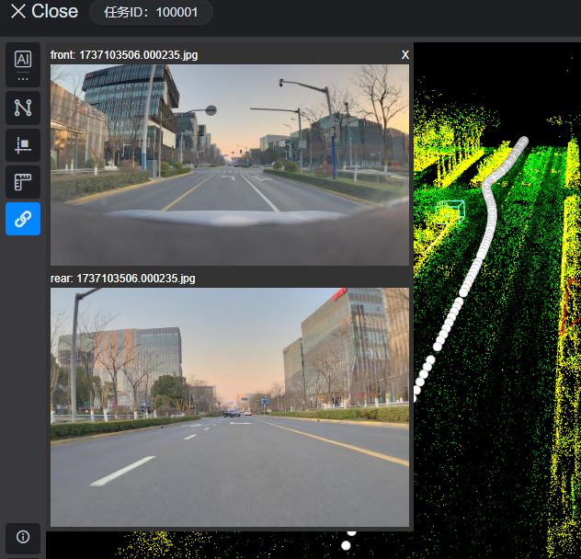

第三步：再次点图片工具，即可隐藏坐标点。